Цели:
Обучающая: поддержание традиций народных праздников, повторение лексики по теме «Спорт».
Развивающая: способствовать развитию быстроты, силы, ловкости, координации, выносливости.
Воспитывающая: способствовать формированию здорового образа жизни, ценностей в семейных отношениях, формированию личностных качеств (любовь, взаимовыручка, дружба, сплочённость).
Программное содержание:
- Создать праздничное, бодрое настроение у детей и их родителей.
- Приобщать детей и взрослых к подвижным играм.
- Развивать физические качества: выносливость, силу, быстроту реакции.
- Воспитывать настойчивость, волю, уверенность в своих силах, взаимопомощь.
- Учить бороться за достижение своей цели.
Предварительная работа:
Опрос родителей об участии в празднике, украшение зала.
Оборудование: обручи, маркеры, мешки, мячи, маленькие коврики, детские вещи в пакетах, кегли, кубы.

Ход мероприятия:
Звучит «Спортивный марш»
Ведущий: Песнею звонкой Дружным парадом
Мы начинаем
Нашу программу.
Дружно крикнем, детвора,
Папам и мамам Физкульт-Ура!
А программа наша называется, друзья, «Папа, мама, я - спортивная семья». Приглашаем участников в середину зала.
(Представление семей-участников)

Ведущая: По плечу победа смелым,
Ждёт того большой успех,
Кто, не дрогнув, если нужно,
Вступит в бой один за всех.
(Представление членов жюри)

Ведущая: Пусть жюри весь ход сраженья
Без промашки проследит.
Кто окажется дружнее,
Тот в бою и победит.
Делу - время, час - забаве.
Команда первая - направо,
Тут - вторая становись!
Состязанья начались.
(Включаем музыку про сказки...)

Ведущая: Любят сказки все на свете,
Любят взрослые и дети.
Любят слушать и смотреть.
Сказки могут душу греть.
Не только душу, но и тело.
В сказках я для вас эстафеты подсмотрела.
- эстафета «Давайте познакомимся»
По сигналу каждая команда, взявшись за руки, бежит до «камня» и пишут каждый свое имя. Выигрывает команда, прибежавшая первая на свое место.
- эстафета «Колобок»
По сигналу папа катит мяч - колобок до ориентира, прокатывает вокруг него и возвращается обратно, тоже проделывают другие члены семьи.
- эстафета «Лягушка-путешественница»
Родители несут ребенка на руках до ориентира и обратно.
Ведущая: Предоставляем время жюри для подсчета очков, а тем временем проведем для болельщиков викторину «Назови героев сказок».
На сметане мешен, на окошке стужен, круглый бок, румяный бок. Покатился... (Колобок)

Шапочку красную ей подарила.
Девочка имя забыла свое.
А ну, подскажите имя ее. (Красная шапочка)

Бабушка девочку очень любила.

Носик круглый, пяточком,
Им в земле удобно рыться,
Хвостик маленький крючком,
Вместо туфелек - копытца,
трое их — и до чего же
Братья дружные похожи.
Отгадайте без подсказки,
Кто герои этой сказки? (Три поросенка)
Лечит маленьких детей,
Лечит птичек и зверей.
Сквозь очки свои глядит
Добрый доктор... (Айболит)

Возле леса, на опушке,
Трое их живет в избушке.
Там три стула и три кружки,
Три кроватки, три подушки.
Угадайте без подсказки,
Кто герои этой сказки? (Три медведя)
Толстяк живет на крыше,
Летает он всех выше. (Карлсон)
Она красива и мила,
А имя ее от слова «зола». (Золушка)

Вместе с Карлсоном прыгал с крыш Шалунишка наш... (Малыш)
У отца был мальчик странный,
Необычный - деревянный,
Но любил папаша сына.
Что за странный
Человечек деревянный
На земле и под водой
Ищет ключик золотой?
Всюду нос сует он длинный.
Кто же это? ... (Буратино)
Ведущий: Предоставляется слово жюри.
- Эстафета «Кот в мешке»
Что за чудо - скок да скок!
Гляньте, тронулся мешок!
Эй, хватай его, ловите,
Поскорей мешок держите!
(Участники должны проскакать в мешке до кегли и обратно)
- эстафета «Барон Мюнхаузен»
Как знаменитый сказочный путешественник Барон Мюнхаузен летал на ядре, так и вам предстоит преодолевать расстояние от команды до кегли и обратно, зажав мяч между коленями. Выигрывает команда, проделавшая это быстрее.
- Эстафета «Теремок»

По сигналу участники по очереди бегут по «тропинке» в теремок, пропускают через себя обруч. Выигрывает та семья, которая быстрее «заселится» в теремок.
Ведущая: Предоставляем время для подсчета очков жюри, а болельщикам ответить на вопросы «Из какой сказки герои?»
- Царь, три сына, стрела, болото, лягушка.
- Кай, Герда, королева, олень, разбойники.
- Царь, три сына, Сивка-бурка, царевна.
- Царь, три сына, Иванушка, Конек, царевна.
- Отец, мачеха, три дочери, царь, принц, фея.
- Злая мачеха, две дочери, Мороз Иванович.
- Старик, старуха, корыто, рыбка, невод.
«Царевна - лягушка»

«Снежная королева»

«Сивка-бурка»

«Конек-горбунок»

«Золушка»

«Морозко»

«Сказка о рыбаке и рыбке»
- Мельник, осел, собака, кот, петух, разбойники. «Бременские музыканты»

- Аленушка, Иванушка, козленочек, купец, ведьма.
«Сестрица Аленушка и братец Иванушка»
Ведущая: Предоставляется слово жюри.

7 эстафета «Василиса Прекрасная»
Мама находится в «заколдованном замке». Папа «спасает» маму, преодолевая болото, при помощи плотов (маленьких ковриков).

8 эстафета «Путаница»
Дети сидят на стульчиках на противоположной стороне зала. На середине зала находятся пакеты с детскими вещами. По сигналу папы находят вещь своего ребенка, добегают до него, одевают и возвращаются в команду. То же самое проделывают мамы.
Ведущая: А теперь объявляется танцевальная пауза. (Все участники и болельщики танцуют)
Подводятся итоги соревнования.
Награждаются команды.
Ведущая: Всем спасибо за внимание,
За задор и звонкий смех,
За азарт соревнования,
Обеспечивший успех.
Вот настал момент прощанья,
Будет краткой наша речь.
Говорим всем «до свидания»,
До счастливых новых встреч!

Муниципальное бюджетное дошкольное образовательное учреждение
«Детский сад общеразвивающего вида № 56»
муниципальное образование города Братска

Спортивно – развлекательное мероприятие

«Папа, мама, я – спортивная семья»

Составила:
Бондаренко Ольга Валентиновна
инструктор по физической культуре
высшая квалификационная категория
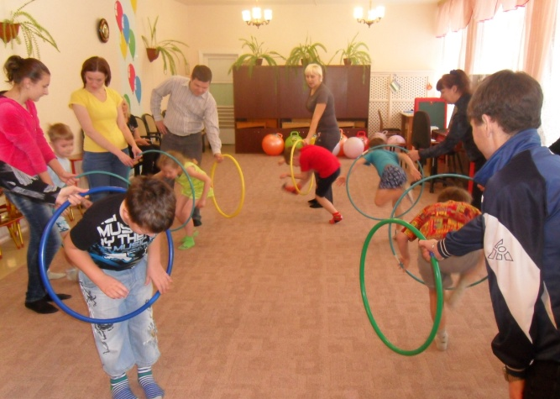

г. Братск 2013 г.

